Лабораторная работа № 2
Тема: указатели и динамическая память
Задача 1: Сложение через указатели (task01.c)
Постановка задачи:
Цель: получить значение переменных через указатели.
Вход: два целых числа a, b.
Выход: сумма чисел.
Требование: складывать значения через указатели int *pa, int *pb.
Пример: Ввод: 8 9 Вывод: 17
Математическая модель для задачи 1:
$S=a+b,\text{ где }a,b∈Z.$ Вычисляется через разыменование указателей.
Список идентификаторов:
Входные переменные | Выходные переменные | Промежуточные переменные(в коде) | Типы данных
pa, pb(указатели на int) | Сумма(sum) | sum | Int, int*
Код программы:
#include <stdio.h>
#include <stdlib.h>

int main(void) {
int *pa = (int*)malloc(sizeof(int));
int *pb = (int*)malloc(sizeof(int));
if (pa == NULL || pb == NULL) {
printf("Memory allocation failed\n");
return 1;
}

scanf("%d %d", pa, pb);
int sum = *pa + *pb;
printf("%d\n", sum);

free(pa);
free(pb);
return 0;
}
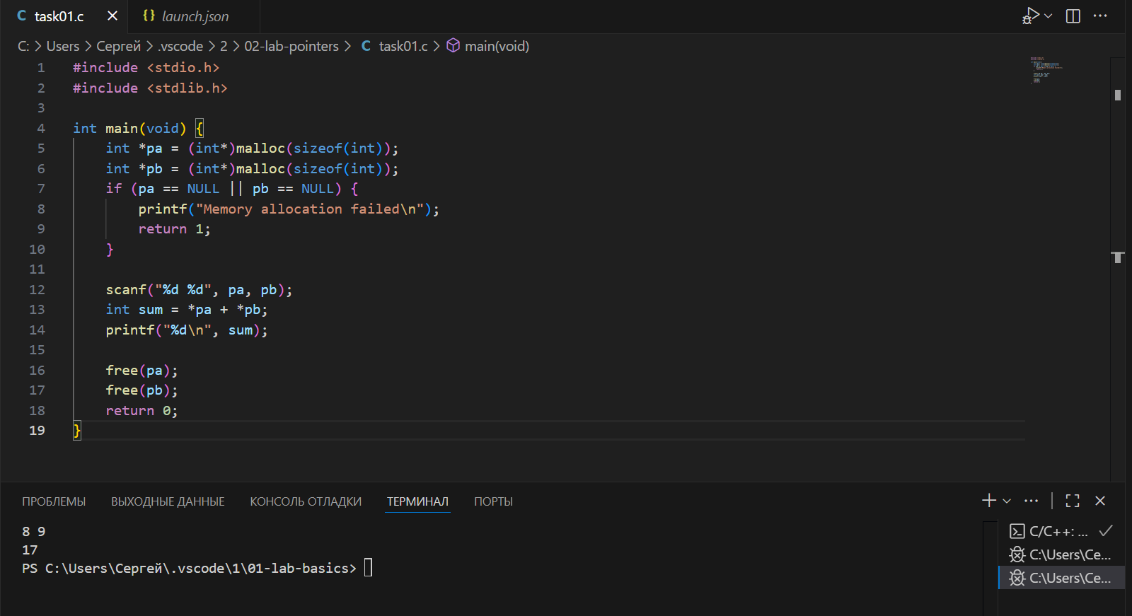
Информация о студенте:
Анкана Сергей Сергеевич группа ИВТ-1
Задача 2: Обмен двух чисел (task02.c)
Цель: изменить данные по адресу (swap).
Вход: два целых числа a, b.
Выход: сначала исходные, затем обменённые значения.
Требование: обмен выполнять через указатели.
Пример:
Ввод: 3 7
Вывод: 3 7 и затем 7 3
Математическая модель для задачи 2:
$\left(a,b\right)→\left(b,a\right)$ Выполняется через указатели.
Список идентификаторов:
Входные переменные | Выходные переменные | Промежуточные переменные(в коде) | Типы данных
pa, pb(указатели на int) | Исходные и обменённые | temp | Int, int*
Код программы:
#include <stdio.h>
#include <stdlib.h>

int main(void) {
int *pa = (int*)malloc(sizeof(int));
int *pb = (int*)malloc(sizeof(int));
if (pa == NULL || pb == NULL) {
printf("Memory allocation failed\n");
return 1;
}

scanf("%d %d", pa, pb);
printf("%d %d\n", *pa, *pb); // исходные

// обмен
int temp = *pa;
*pa = *pb;
*pb = temp;
printf("%d %d\n", *pa, *pb); // обменённые

free(pa);
free(pb);
return 0;
}
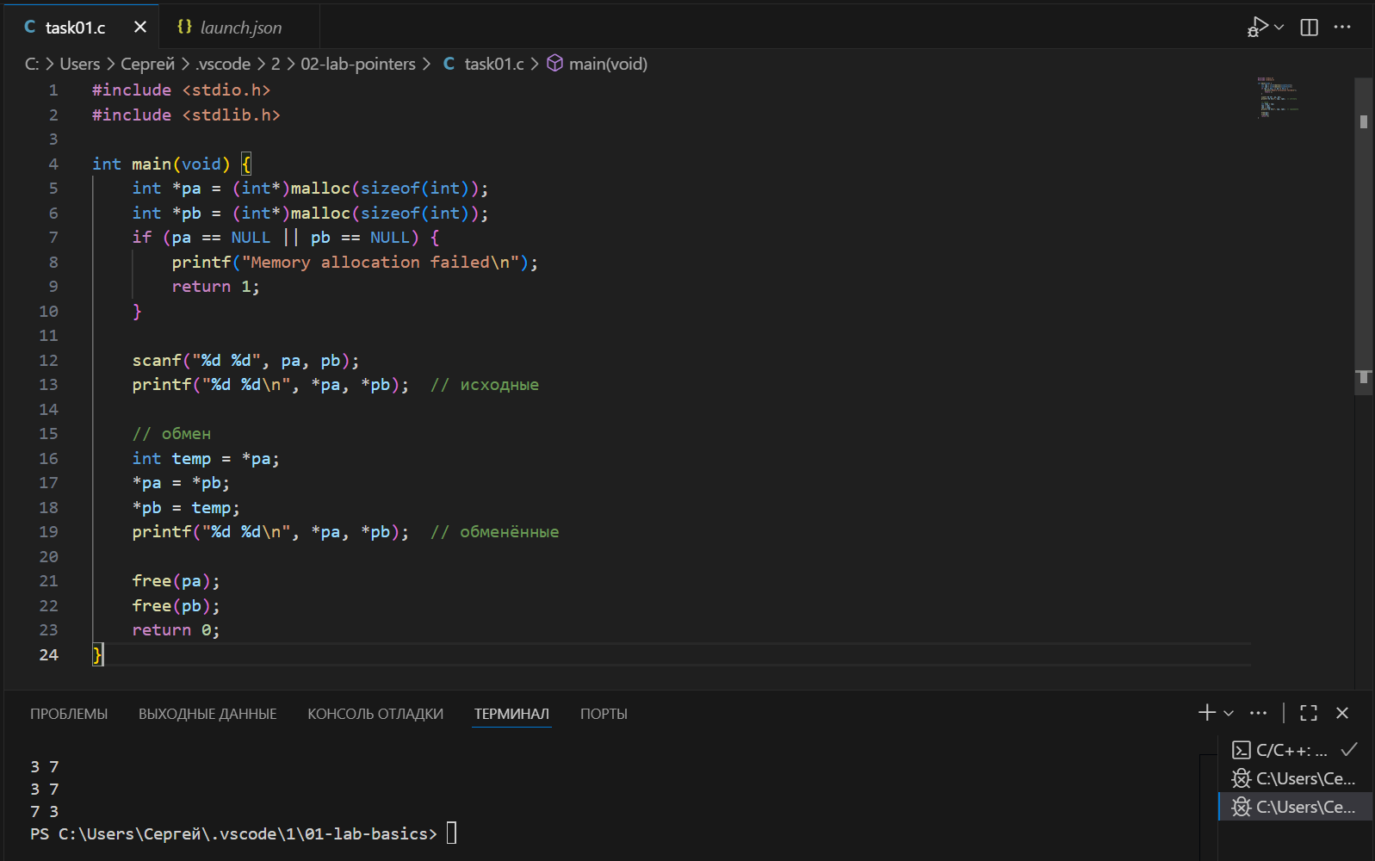

Информация о студенте:
Анкана Сергей Сергеевич группа ИВТ-1

Задача 3: максимум через указатели (task03.c)
Цель: условие с обращением по указателю.
Вход: два целых числа.
Выход: максимальное из них.
Требование: сравнивать значения через указатели.
Пример:
Ввод: 11 4
Вывод: 11
Математическая модель для задачи 3:
$M=\max\left(a,b\right)$Сравнение через указатели.
Список идентификаторов:
Входные переменные | Выходные переменные | Промежуточные переменные(в коде) | Типы данных
pa, pb(указатели на int) | Максимум(max) | max | Int, int*
Код программы:
#include <stdio.h>
#include <stdlib.h>

int main(void) {
int *pa = (int*)malloc(sizeof(int));
int *pb = (int*)malloc(sizeof(int));
if (pa == NULL || pb == NULL) {
printf("Memory allocation failed\n");
return 1;
}

scanf("%d %d", pa, pb);
int max = (*pa > *pb) ? *pa : *pb;
printf("%d\n", max);

free(pa);
free(pb);
return 0;
}
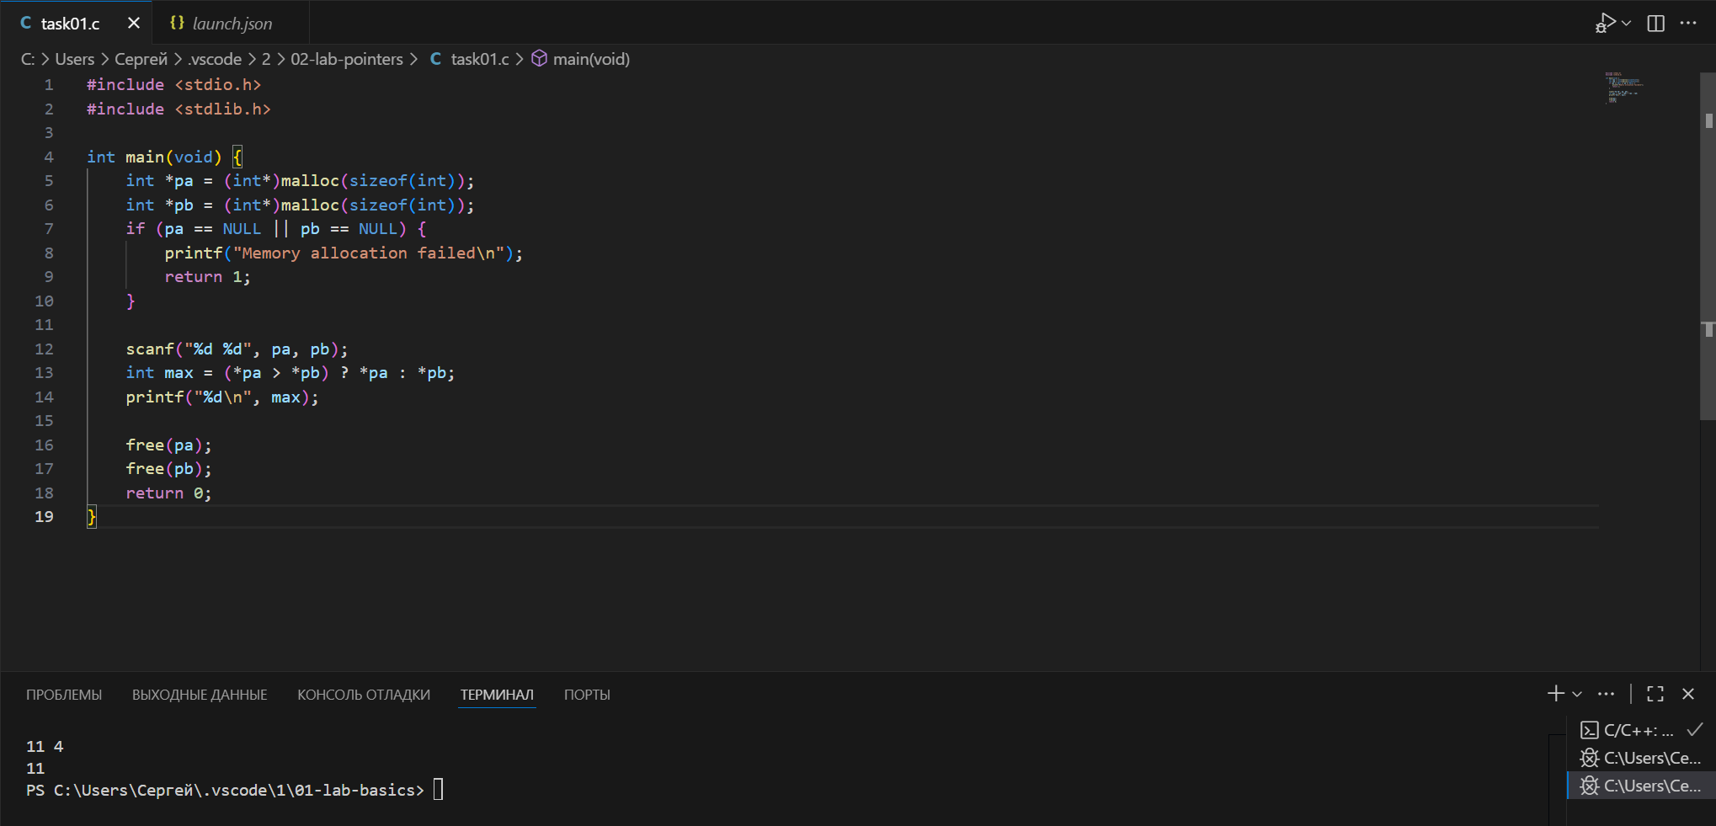

Информация о студенте:
Анкана Сергей Сергеевич группа ИВТ-1
Задача 4: Динамический массив и сумма (task04.c)
Цель: выделить память под массив и пройти его указателем.
Вход: число n, затем n целых чисел.
Выход: сумма всех элементов.
Ограничения: 1 <= n <= 1000.
Требование: обход элементов через арифметику указателей.
Пример: Ввод: 4 и 2 3 4 5 Вывод: 14
Математическая модель для задачи 4:
$S=\sum_{i=0}^{n-1}{a_{i}}, a_{i}∈Z$Обход через арифметику указателей.
Список идентификаторов:
Входные переменные | Выходные переменные | Промежуточные переменные(в коде) | Типы данных
n, массив arr(указатель) | sum | ptr(указатель) | Int, int*

Код программы:
#include <stdio.h>
#include <stdlib.h>

int main(void) {
int n;
scanf("%d", &n);
int *arr = (int*)malloc(n * sizeof(int));
if (arr == NULL) {
printf("Memory allocation failed\n");
return 1;
}

// ввод через указатель с индексацией
for (int i = 0; i < n; i++) {
scanf("%d", arr + i); // эквивалентно &arr[i]
}

int sum = 0;
int *ptr = arr;
for (int i = 0; i < n; i++) {
sum += *ptr;
ptr++; // или arr + i
}

printf("%d\n", sum);

free(arr);
return 0;
}
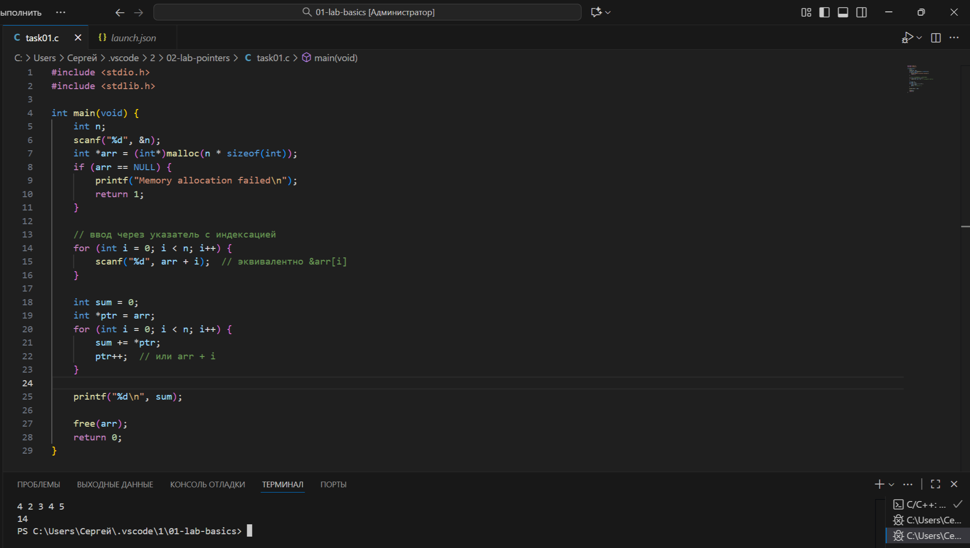
Информация о студенте:
Анкана Сергей Сергеевич группа ИВТ-1
Задача 5: Обратный вывод динамического массива (task05.c)
Цель: декремент указателя.
Вход: число n, затем n целых чисел.
Выход: элементы в обратном порядке.
Ограничения: 1 <= n <= 1000.
Требование: использовать указатель и операцию --.
Пример: Ввод: 3 и 10 20 30 Вывод: 30 20 10

Математическая модель для задачи 5:
$\text{Вывод: }a_{n-1},a_{n-2},…,a_{0}$ с использованием декремента указателя.
Список идентификаторов:
Входные переменные | Выходные переменные | Промежуточные переменные(в коде) | Типы данных
a(int) | байты | byte_ptr (unsigned char*) | Int, unsigned char*

Код программы:
#include <stdio.h>
#include <stdlib.h>

int main(void) {
int n;
scanf("%d", &n);
int *arr = (int*)malloc(n * sizeof(int));
if (arr == NULL) {
printf("Memory allocation failed\n");
return 1;
}

for (int i = 0; i < n; i++) {
scanf("%d", arr + i);
}

int *ptr = arr + n - 1; // указываем на последний элемент
for (int i = 0; i < n; i++) {
printf("%d ", *ptr);
ptr--; // декремент
}
printf("\n");

free(arr);
return 0;
}
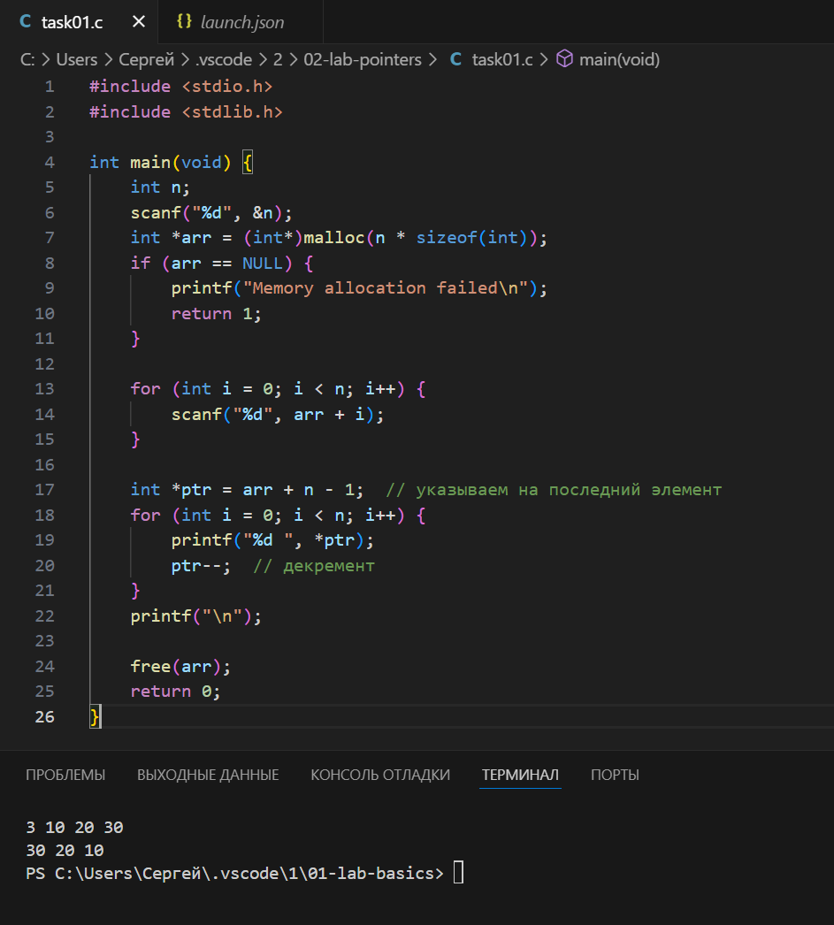
Информация о студенте:
Анкана Сергей Сергеевич группа ИВТ-1

Задача 6: Побайтовый вывод int (task06.c)
Цель: понять, как данные хранятся в памяти.
Дано: int a = 1234567890;
Вывод: значения байтов переменной (в десятичном виде).
Требование: использовать указатель unsigned char *.
Математическая модель для задачи 6:
$$a=\sum_{k=0}^{3}{b_{k}}⋅{256}^{k},\text{ где }b_{k}\text{ — }\text{байты (выводятся в десятичном виде).}$$
Список идентификаторов:
Входные переменные | Выходные переменные | Промежуточные переменные(в коде) | Типы данных
a(int) | байты | byte_ptr(unsigned char*) | Int, unsigned char*

Код программы:
#include <stdio.h>
#include <stdlib.h>

int main(void) {
int *a = (int*)malloc(sizeof(int));
if (a == NULL) {
printf("Memory allocation failed\n");
return 1;
}
*a = 1234567890;

unsigned char *byte_ptr = (unsigned char*)a;
for (int i = 0; i < sizeof(int); i++) {
printf("%d ", byte_ptr[i]);
}
printf("\n");

free(a);
return 0;
}
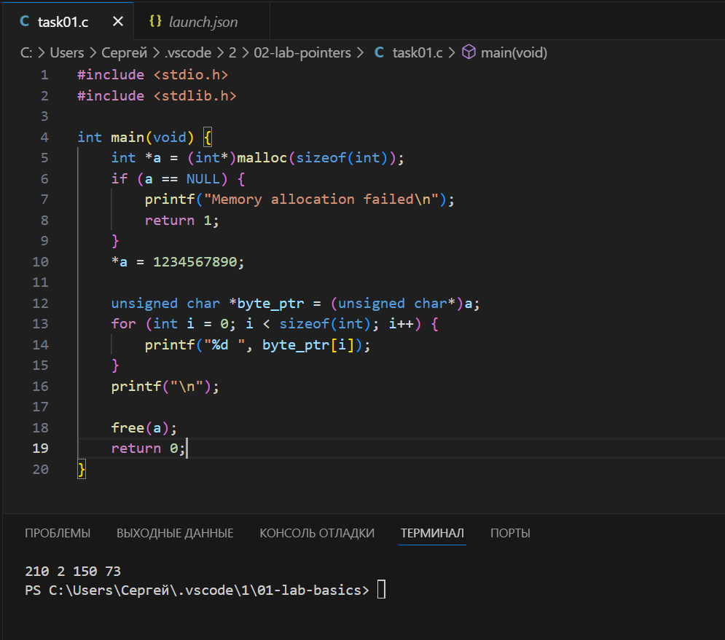
Информация о студенте:
Анкана Сергей Сергеевич группа ИВТ-1
Задача 7: Динамическая матрица 2x3 (task07.c)
Цель: базовая работа с двумерным динамическим массивом.
Вход: 6 целых чисел для матрицы 2 x 3.
Вывод: та же матрица построчно.
Требование: выделить память как массив указателей на строки и корректно освободить.
Пример: Ввод: 1 2 3 4 5 6
Вывод:
1 2 3
4 5 6

Математическая модель для задачи 7:
$$A=a_{11},a_{12},a_{13},a_{21},a_{22},a_{23}$$
Список идентификаторов:
Входные переменные | Выходные переменные | Промежуточные переменные(в коде) | Типы данных
Matrix(двойной указатель) | Построчный ввод | Индексы i, j | Int, int*

Код программы:
#include <stdio.h>
#include <stdlib.h>

int main(void) {
int rows = 2, cols = 3;

// выделяем массив указателей на строки
int **matrix = (int**)malloc(rows * sizeof(int*));
if (matrix == NULL) {
printf("Memory allocation failed\n");
return 1;
}
for (int i = 0; i < rows; i++) {
matrix[i] = (int*)malloc(cols * sizeof(int));
if (matrix[i] == NULL) {
printf("Memory allocation failed\n");
// освобождаем уже выделенные строки
for (int j = 0; j < i; j++) free(matrix[j]);
free(matrix);
return 1;
}
}

// ввод 6 чисел
for (int i = 0; i < rows; i++) {
for (int j = 0; j < cols; j++) {
scanf("%d", &matrix[i][j]);
}
}

// вывод построчно
for (int i = 0; i < rows; i++) {
for (int j = 0; j < cols; j++) {
printf("%d ", matrix[i][j]);
}
printf("\n");
}

// освобождение
for (int i = 0; i < rows; i++) {
free(matrix[i]);
}
free(matrix);

return 0;
}

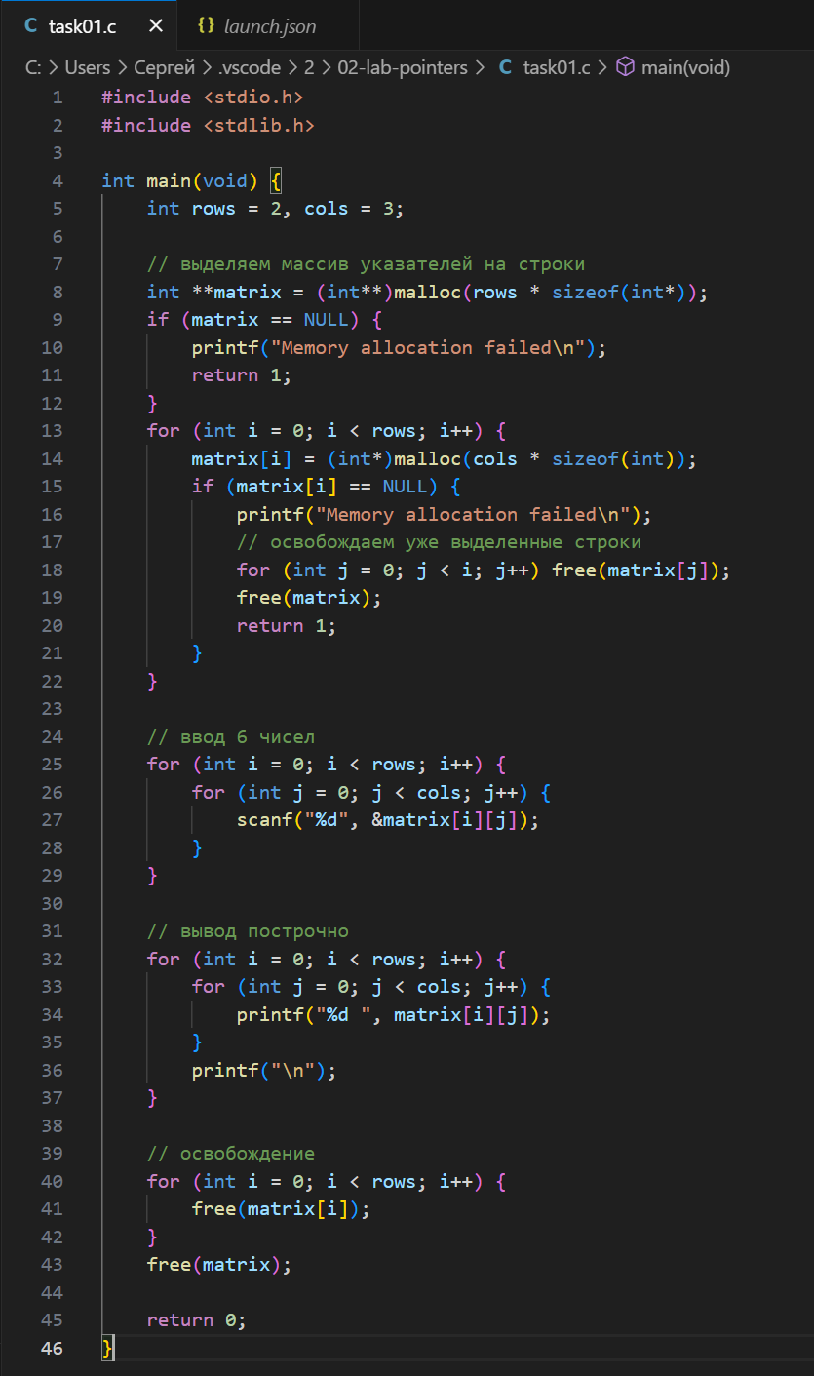

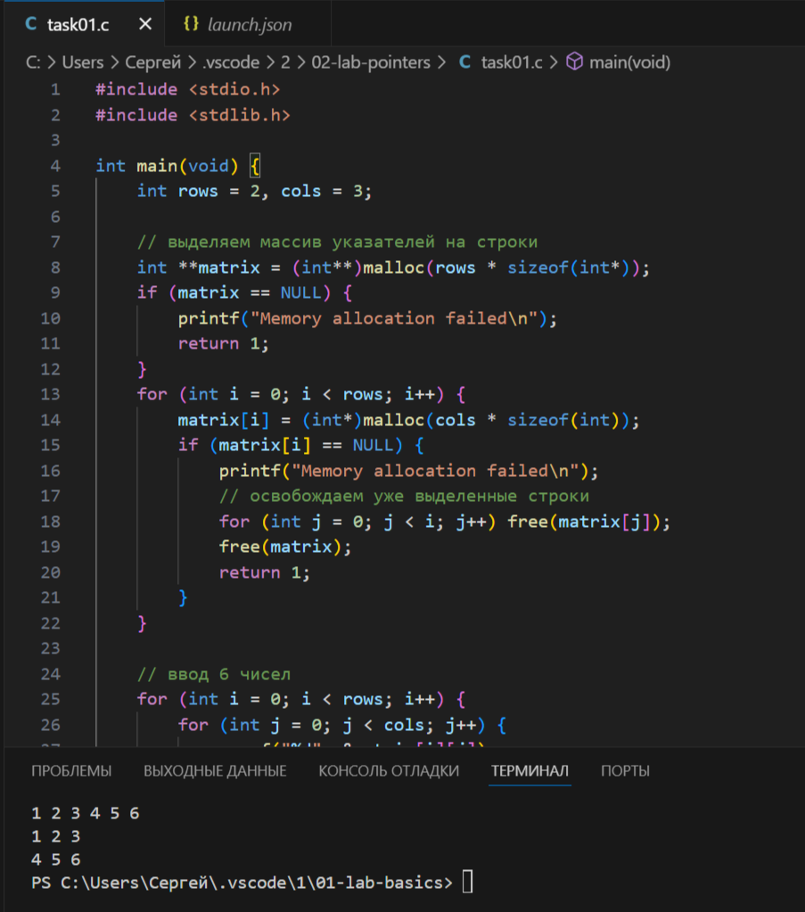
Информация о студенте:
Анкана Сергей Сергеевич группа ИВТ-1

